Term Project Report
김종원

Problem 1 CNN Accelerator for SR
1. Baseline code
본 프로젝트의 베이스라인 하드웨어는 hw/cnn_accel에 있는 3-layer ESPCN용 CNN 가속기이다. 입력은 128×128 그레이 스케일 이미지이며, Ti=To=16으로 병렬 MAC을 수행하고 AHB 버스를 통해 외부 SRAM에서 이미지를 DMA로 읽어 온칩 in_img에 저장한 뒤, 레이어 단위로 convolution–batchnorm–activation을 반복한다. 중간 피쳐맵은 두 개의 DPRAM 뱅크에 ping-pong으로 두고, 마지막 레이어 출력 채널(4채널)은 BMP writer로 덤프 하여 소프트웨어 기준 ofmap과 비교한다.
주요 모듈 구성은 다음과 같다. 상위는 top_system과 top_system_tb이고, 가속기 본체는 cnn_accel이다. 제어는 cnn_fsm이 VSYNC/HSYNC/DATA 타이밍과 픽셀 및 탭 인덱스를 만들고, 연산은 conv_kern–mac_kern–mac과 bnorm_quant_act(+ bias/act shifter)가 담당한다. 가중치 및 scale 및 bias는 SPRAM에 hex로 초기화되며, 이미지 이동에는 dma2buf와 AHB 인터커넥트가 쓰인다. 시뮬레이션 출력은 bmp_image_writer가 담당한다.
베이스라인 테스트 벤치에서 3개 레이어의 대표 설정은 bias_shift가 9/17/17, act_shift가 7/7/7이고, 첫 레이어만 first-layer merge로 is_conv3x3=0, 이후 두 레이어는 3×3이다. 검증 스크립트 check_hardware_results.m은 out_sw의 L03 ofmap과 하드웨어 BMP를 채널별로 비교한다.
시뮬레이션 결과는 아래 그림과 같다.
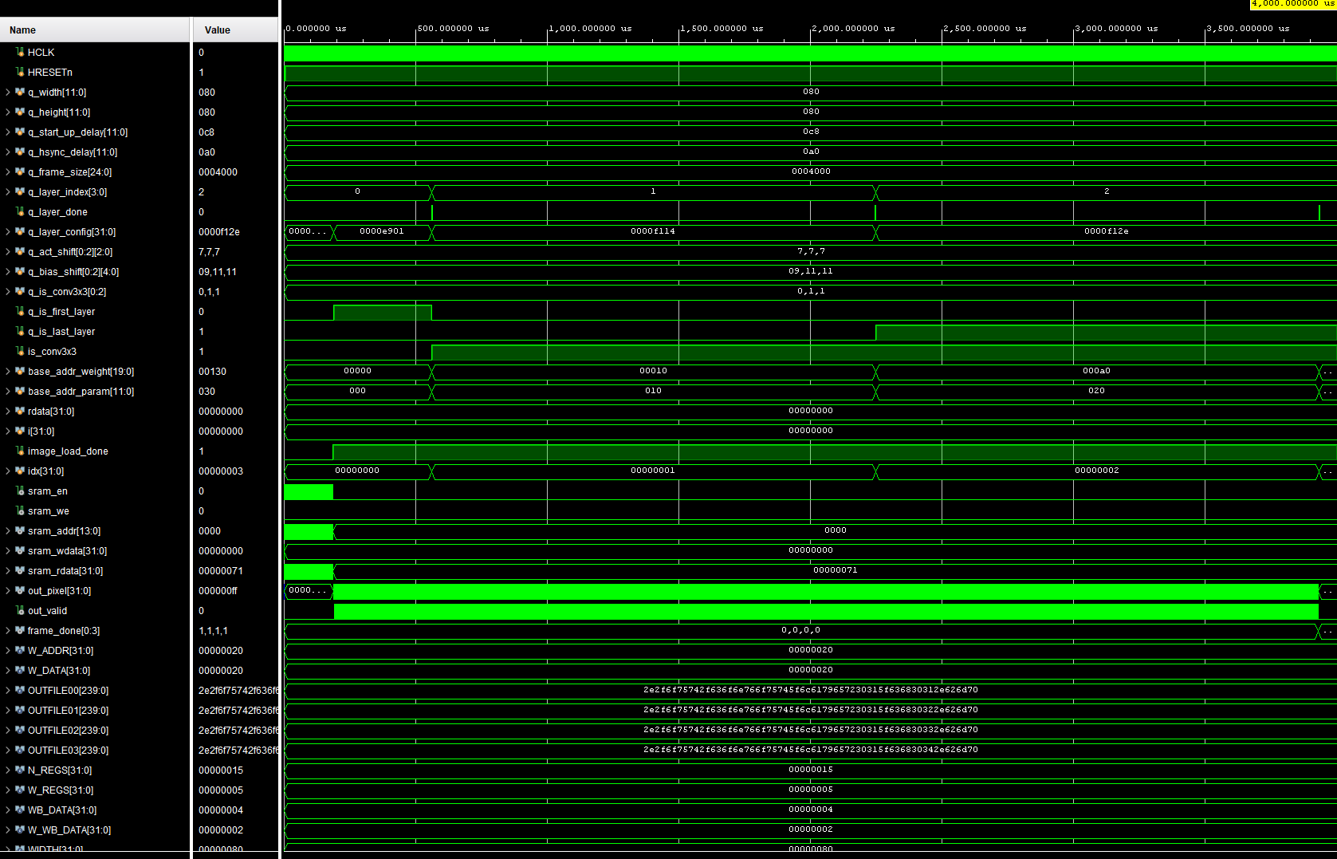
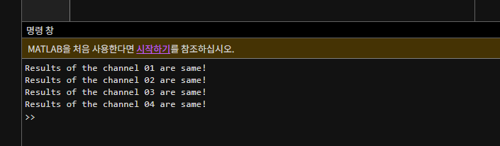
Problem 1의 핵심 과제는 이 베이스라인을 2025Spring 8-layer 네트워크에 맞게 확장하는 것이다. 확장 코드는 hw/cnn_accel_2025Spring에 두었고, 레이어 수 N_LAYER=8, 소프트웨어에서 보낸 설정 및 hex, 마지막 단의 sub-pixel + residual 경로, 그리고 그에 맞는 BMP writer를 포함한다. 아래 절부터는 그 확장에 필요한 참조 소프트웨어와 데이터, 하드웨어 검증을 서술할 예정이다.
2. Reference S/W
참조 소프트웨어는 sw/에 있으며, 양자화된 CNN을 MATLAB에서 수행해 하드웨어와 동일한 입출력 및 파라미터 hex를 만든다. 2025Spring 모델은 hw_uniform_architecture_2025Spring.m을 진입점으로 하고, 네트워크 구조는 arch/arch_2025Spring.m을 run한다. (파일명이 숫자로 시작하는 2025Spring.m은 MATLAB run이 거부할 수 있어 arch_2025Spring 래퍼를 사용한다.) 입력 이미지는 img/butterfly_GT.BMP를 128×128로 쓰고, 가중치는 bin/2025Spring.weights_layer_... 을 로드 한다. 실행 결과로 test_vector_2025Spring.mat, 레이어별 ofmap BMP, 초 해상 결과 등이 생성된다.
(a) Configuration
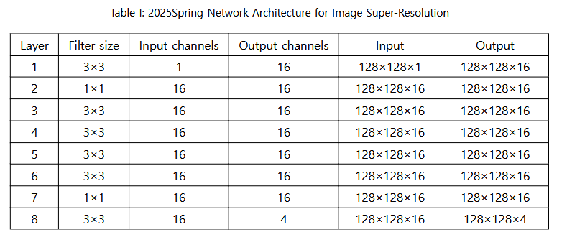
2025Spring 네트워크는 8개의 convolution 단과 그 뒤의 sub-pixel(픽셀 재배열) 및 residual 합성으로 구성된다. 대략적인 레이어 역할은 다음과 같다. 1번 레이어는 입력 1채널을 16채널로 올리는 3×3이나, 하드웨어에서는 first-layer merge 때문에 q_is_conv3x3=0으로 두어 한 사이클에 이웃 픽셀을 묶어 처리한다. 2번과 7번은 1×1 convolution이고, 3~6번과 8번은 3×3이다. 8번 레이어만 출력 채널이 4이며 마지막 레이어 플래그와 linear activation을 사용한다. 이후 4채널을 2×2 sub-pixel로 풀어 256×256 고해상도에 가깝게 재배열하고, 저해상도 입력을 업 샘플링한 성분과 더하는 residual 경로가 붙는다.
하드웨어에 넘기는 레이어별 제어 및 시프트 값은 test_vector_2025Spring.mat에서 읽어 테스트 벤치에 넣은 것과 동일하며, 이를 Table II로 정리한다.
시뮬레이션 결과 및 그에 따른 Table2는 아래와 같다.
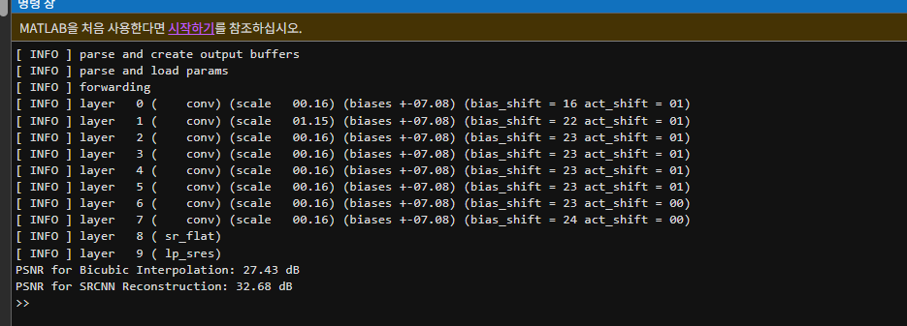
Table II: 2025Spring’s configuration parameters
 | Layer
 | #1 | #2 | #3 | #4 | #5 | #6 | #7 | #8
q_is_first_layer | 1 | 0 | 0 | 0 | 0 | 0 | 0 | 0
q_is_last_layer | 0 | 0 | 0 | 0 | 0 | 0 | 0 | 1
q_is_conv3x3 | 0 | 0 | 1 | 1 | 1 | 1 | 0 | 1
bias_shift | 16 | 22 | 23 | 23 | 23 | 23 | 23 | 24
act_shift | 1 | 1 | 1 | 1 | 1 | 1 | 0 | 0

q_is_first_layer는 레이어 1만 1이고, q_is_last_layer는 레이어 8만 1이다. q_is_conv3x3는 레이어 1 및 2 및 7이 0, 나머지 3×3 구간이 1이다. 특히 레이어 1은 구조상 3×3이지만 merge 스케줄 때문에 플래그를 0으로 두는 점이 중요하다. bias_shift는 16, 22, 이후 대부분 23, 마지막만 24이고, act_shift는 앞쪽 레이어가 1, 7 및 8번이 0이다. 이 값들은 batch-norm과 양자화 시 고정소수점 정렬에 쓰이므로, 소프트웨어와 한 비트라도 어긋나면 ofmap이 크게 달라진다. LAYER_CONFIG 워드에는 first/last/conv3x3/act_type과 layer_index, bias_shift, act_shift가 비트 필드로 패킹 된다.
(b) Data preparation
소프트웨어 추론 이후에는, write_cnn_model_to_hex_file.m으로 하드웨어용 hex를 만든다. 입력 이미지는 8 bit 및 32 bit 형태로 저장되고, 가속기는 주로 butterfly_32bit.hex를 DMA로 읽는다. 가중치는 레이어 1에 export_weight_to_file_merge, 이후 레이어에 export_weight_to_file_reorder를 적용한 뒤 all_conv_weights.hex로 합친다. scale과 bias도 레이어별로 뽑아 all_conv_scales.hex, all_conv_biases.hex로 모은다. 이 파일들을 hw/cnn_accel_2025Spring/input_data/(및 필요 시 img/)로 복사하고, 검증용으로 마지막 레이어 ofmap BMP를 out_sw/에 둔다.
아래는 시뮬레이션 결과 및 그에 따른 Table3이다.
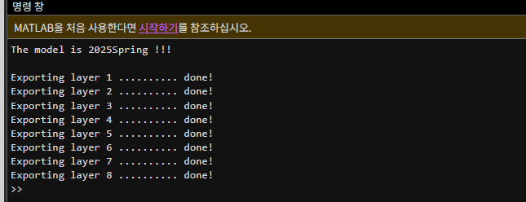
Table III: The buffer requirements
 | No. of bit  per line | Number of lines |  |  |  |  |  |  |  | Buffer Size in total
 |  | #1 | #2 | #3 | #4 | #5 | #6 | #7 | #8 | Word  (bit) | No. of  words
Weight | 128 | 16 | 16 | 144 | 144 | 144 | 144 | 16 | 144 | 128 | 768
Scale | 16 | 16 | 16 | 16 | 16 | 16 | 16 | 16 | 16 | 16 | 128
Bias | 16 | 16 | 16 | 16 | 16 | 16 | 16 | 16 | 16 | 16 | 128

Table III에 정리한 weight, scale, bias 버퍼 크기가 최적인지 검토한 결과는 다음과 같다. Scale과 Bias는 레이어마다 출력 채널 수를 To(=16)에 맞춰 패딩 하여 저장하므로 레이어당 16워드가 필요하고, 8개 레이어를 합치면 총 128워드가 된다. 이는 실제 필요량과 일치하므로 Scale/Bias 버퍼는 최적에 가깝다고 볼 수 있으며, 워드 당 16 bit를 기준으로 하면 각각의 총 용량은 $128×16=2,048$ bit이다.
이에 비해 Weight는 레이어 종류에 따라 필요한 워드 수가 달라진다. 첫 번째 레이어는 first-layer merge 방식으로, 두 번째와 일곱 번째 레이어는 1×1 convolution으로 인해 각각 16워드만 사용하는 반면, 나머지 3×3 convolution 레이어는 각각 144워드를 사용한다. 이를 모두 합하면 768워드가 되고, 워드 당 128 bit를 곱하면 $768×128=98,304$ bit가 되어 hex 파일에 실제로 저장된 용량과 일치한다. 따라서 Table III의 weight 버퍼 크기(768워드)는 필요 하한에 해당한다.
다만 하드웨어에서 모든 레이어를 3×3으로 가정하여 $N_{LAYER}×\left(T_{i}×T_{o}×9\right)/N=8×144=1152$ 워드로 할당하면, 실제 사용량인 768워드보다 384워드가 남는 과대 할당이 발생한다. 이러한 방식은 구현을 단순하게 만드는 장점은 있으나 메모리 효율 측면에서는 최적이 아니다.
결론적으로 Scale/Bias 버퍼는 최적에 가깝지만, Weight 버퍼는 레이어별 실제 hex 라인 수의 합인 768워드가 더 효율적이며 전 레이어를 3×3으로 통일한 1152워드 할당은 suboptimal하다는 결론을 도출했다.
4. H/W simulation and verification for 2025Spring
2025Spring 하드웨어는 hw/cnn_accel_2025Spring에서 N_LAYER=8로 두고, Table II의 시프트 및 플래그를 레이어 루프마다 기록한 뒤 DMA로 이미지를 적재하고 여덟 레이어를 순차 실행한다. 가중치 베이스 주소는 1×1이면 To워드, 3×3이면 To×9워드씩 진행하고, scale/bias 베이스는 레이어마다 To씩 진행한다. 클럭은 100 MHz 고정, (주기 10 ns), 해상도는 128×128이다.
마지막 레이어 이후에는 초 해상 출력을 위해 sub-pixel과 residual 경로가 필요하다. 마지막 convolution의 4채널 잔 차와, 저해상 입력 in_img를 더해 [0,255]로 클립 한 뒤 네 바이트를 하나의 32 bit 픽셀로 포장한다. bmp_image_writer_32bit는 이 스트림을 받아 sub-pixel 배치에 맞게 풀어 256×256 이미지(convout_hr.bmp)을 만들고, 동시에 채널별 8 bit BMP(convout_ch01~04)도 남긴다. 디버그용 대량 $fwrite들은 시뮬레이션 시간 절약을 위해 비활성화하였다.
시뮬레이션 결과는 아래 그림들과 같다.
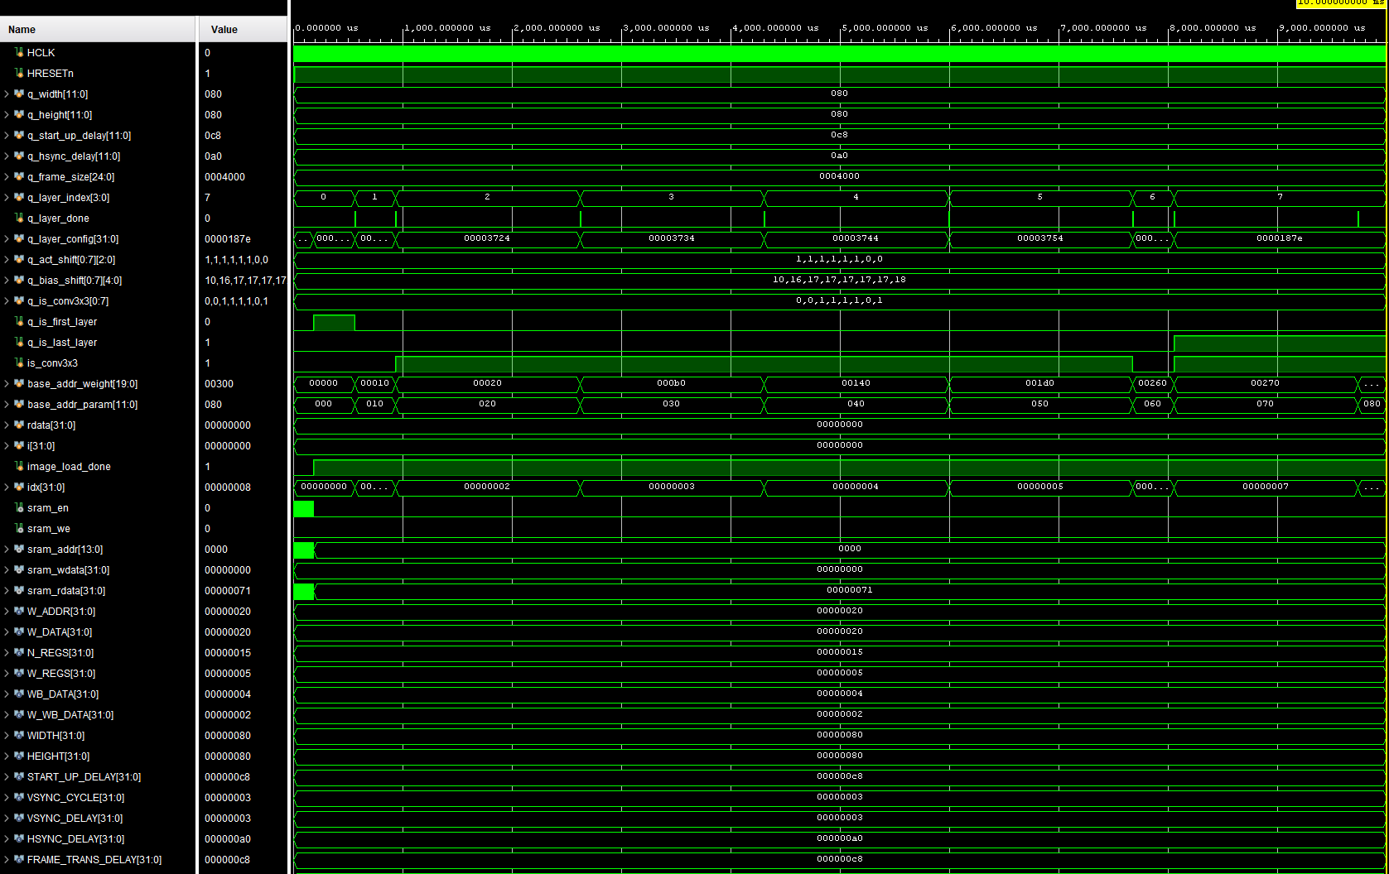
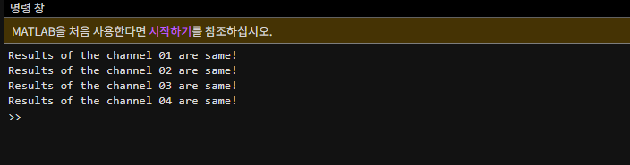
기능 검증은 check_hardware_results.m으로 진행하였다. 소프트웨어 기준은 out_sw/ofmap_L08_ch01~04.bmp이고, 하드웨어 출력은 out/convout_ch01~04.bmp이다. 채널마다 절대차의 최댓값이 0이면 하드웨어가 참조 소프트웨어와 동일하게 동작한다고 본다.
구현 및 포팅 과정에서 Vivado 시뮬레이션을 위해 몇 가지 정합이 필요했다. generate 루프에서 scale[i]처럼 잘못된 부분 선택을 쓰면 폭 불일치가 나므로 scale[(i*PARAM_BITS)+:PARAM_BITS] 형태의 패킹 인덱싱을 사용해야 한다는 점을 알게 되었다. 또한, out_pixel/out_valid가 top까지 연결되어 테스트 벤치와 일치해야 하며, 2025Spring용 32 bit BMP writer stub가 비어 있지 않고 실제 서브 픽셀 재배열을 수행해야 한다. 이러한 수정 후 시뮬레이션과 MATLAB 비교로 2025Spring 가속기의 기능 동등성을 확인한다.

Problem 2: Optimization
1. Optimization
(a) Problem and scopes
베이스라인 CNN 가속기(cnn_accel)는 128×128 입력에 대해 3개 레이어 ESPCN을 Ti=To=16, 동작 주파수 100 MHz로 수행한다. 과제에서 제시한 베이스라인 성능은 실행 시간 $t_{0}=3930 µs$, 온칩 버퍼 $s_{0}=4280 Kbits$이며, 전체 개선도는 $S_overall=(t0/t)×(s0/s)$로 평가한다. 여기서 클럭 주파수, Ti/To, 입출력 해상도는 변경할 수 없으므로, 개선은 데이터 이동 및 제어 공백 및 버퍼 구조를 바꾸는 쪽으로만 가능하다.
베이스라인의 버퍼 구성을 분해하면 대략 입력 이미지 버퍼 128 Kbits, 피쳐맵 더블 버퍼 2048×2=4096 Kbits, 가중치, bias/scale 약 55 Kbits 수준으로, s0의 대부분이 피쳐맵 두 장에 묶여 있다. 시간 측면에서는 라인마다 긴 HSYNC 공백(약 160 사이클)과, 레이어 3에서 Cout=4인데 To=16인 점 때문에 커널 idle 비율이 큰 것이 병목으로 알려져 있다. 본 최적화는 hw/cnn_accel_opt에서 위 제약을 지키면서 실행 시간과 버퍼를 동시에 줄이는 것을 범위로 한다.
아래는 베이스라인에 대한 시뮬레이션 결과이다.
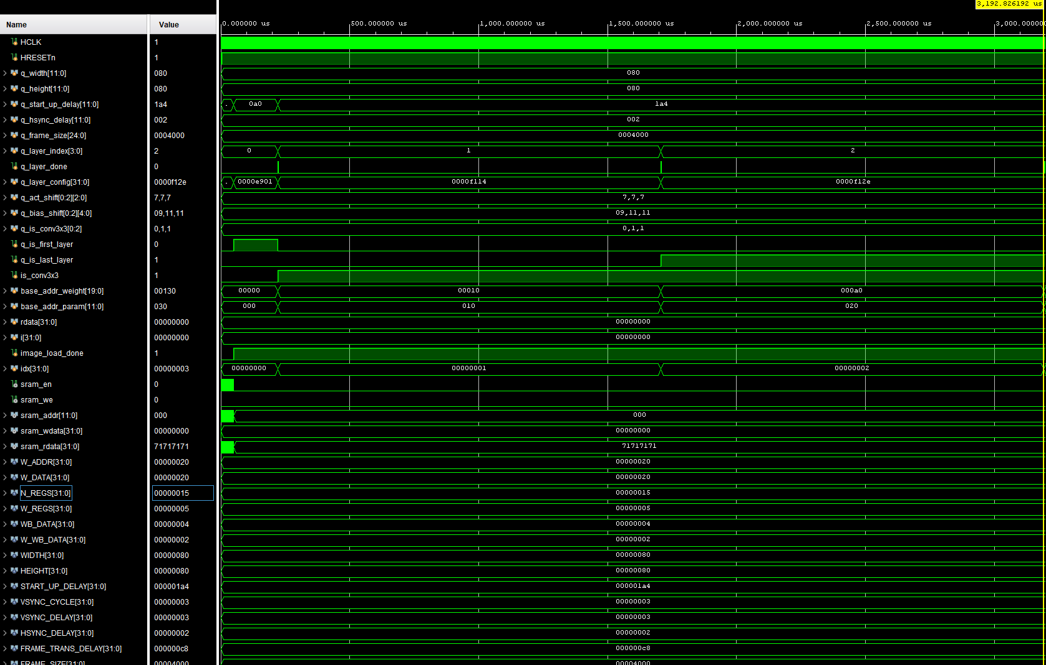
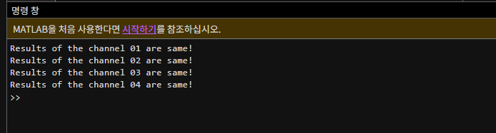
(b) Optimization methods
강의에서 제시된 방향은 (1) 입력 재배치와 DMA 트랜잭션 수 감소, (2) DMA와 convolution 파이프라이닝으로 입력 버퍼 축소, (3) Layer 3에서 convolution 커널 완전 활용, (4) layer fusion이다. 본 설계는 기능 동등성(check_hardware_results.m 일치)을 깨지 않는 선에서 효과가 큰 항목을 우선 적용하였고, 아래는 실제 수정한 코드이다. 주요 변경 파일은 cnn_accel.v, cnn_fsm.v, top_system.v, top_system_tb.v이다.
첫째, 입력 DMA 패킹(4픽셀/워드). AHB 32 bit에 맞게 butterfly_32bit_reorder.hex를 쓰고, 라인당 전송 횟수를 WIDTH/4로, 주소 증가를 WIDTH 바이트로 두었다. valid마다 in_img에 네 바이트를 쓴다.
테스트 벤치에서 패킹 hex와 워드 수:
// top_system_tb.v
parameter N_WORD = WIDTH * HEIGHT / 4;
parameter INIT_FILE = "img/butterfly_32bit_reorder.hex";
parameter N_CELL = 304; // weight words: 16+144+144

DMA 전송 횟수 및 라인 stride (cnn_accel.v):
parameter PIX_PER_WORD = 4;
// ...
num_trans_ld = q_width / PIX_PER_WORD; // 128 -> 32 beats/line
// ...
start_addr_ld <= start_addr_ld + q_width; // byte stride (not WIDTH*4)

픽셀 언팩 저장:
if(data_vld_o_ld) begin
in_img[in_pixel_count + 0] <= data_o_ld[ 7: 0];
in_img[in_pixel_count + 1] <= data_o_ld[15: 8];
in_img[in_pixel_count + 2] <= data_o_ld[23:16];
in_img[in_pixel_count + 3] <= data_o_ld[31:24];
end

둘째, HSYNC 축소와 라인 버퍼 prefetch. DATA 중에 다음 하단 행을 lb_next로 읽어 두고, HSYNC에서는 윈도우만 한 줄 밀어 올려 HSYNC_DELAY=2로 두었다.
// top_system_tb.v — 레이어마다 delay 기록
q_start_up_delay = q_is_first_layer ? 12'd160 : 12'd420;
q_hsync_delay = 12'd2;
task_AHBwrite(`CNN_ACCEL_DELAY_PARAMS, {q_hsync_delay, q_start_up_delay});

fmap 읽기: VSYNC 때 초기 2줄 적재, DATA 때 row+2 prefetch.
// cnn_accel.v
wire lb_load_issue = ... && (lb_load_cnt < LB_PRELOAD_WORDS); // 2*WIDTH
wire lb_pref_issue = ... && ctrl_data_run
&& (lb_pref_cnt < q_width) && ((row + 2) < q_height);
// ...
fmap_buf_addrb = (row + 2) * q_width + lb_pref_cnt; // prefetch

HSYNC에서 시프트 및 설치:
if(!q_is_first_layer && ctrl_hsync_run && (ctrl_hsync_cnt == 0)) begin
lb_pref_cnt <= 0;
if(row >= 1) begin
for(gi=0; gi<2*WIDTH; gi=gi+1)
sw_linebuf[gi] <= sw_linebuf[gi+WIDTH];
for(gi=0; gi<WIDTH; gi=gi+1)
sw_linebuf[2*WIDTH+gi] <=
((row+1) < q_height) ? lb_next[gi] : {To*ACT_BITS{1'b0}};
end
end

셋째, 단일 fmap + 3줄 라인 버퍼(부분 layer fusion). 두 번째 DPRAM을 삭제하고 u_fmap_buff 하나만 남겼다. L2/L3 din은 sw_linebuf에서 읽는다.
localparam LINE_BUF_WORDS = 3 * WIDTH; // n = 3
localparam LB_PRELOAD_WORDS = 2 * WIDTH; // row0: [0, fmap0, fmap1]
reg [To*ACT_BITS-1:0] sw_linebuf [0:LINE_BUF_WORDS-1];
reg [To*ACT_BITS-1:0] lb_next [0:WIDTH-1];

wire fmap_wr_en = vld_o[0] && !q_is_last_layer;
dpram #(.W_DATA(To*ACT_BITS), .N_WORD(FRAME_SIZE))
u_fmap_buff( );

라인 버퍼에서 3×3 탭을 읽는 경로(L2/L3 공통):
// boundary pad + sw_linebuf[tap_r*WIDTH + col]
boundary = (is_first_row && (tap_r==0)) || (is_last_row && (tap_r==2))
|| (tap_c < 0) || (tap_c >= q_width);
lb_idx = tap_r*WIDTH + ((tap_c < 0) ? 0 : ((tap_c >= WIDTH) ? (WIDTH-1) : tap_c));
din_tap0 = boundary ? {Ti*WI{1'b0}} : sw_linebuf[lb_idx];

넷째, Layer 3 multipixel. 픽셀 4×OC 4 매핑은 마지막 행 끝 픽셀 불일치로 최종본에서 끄고 stride=1을 유지했다(cnn_fsm.v의 col_stride = 1). 시간 이득은 DMA 및 HSYNC에, 버퍼 이득은 fmap 단일화에 두었다.

다섯째, 가중치 SPRAM 적정화.
// cnn_accel.v — was 3*144=432
parameter N_CELL = 304; // 16 + 144 + 144

이상으로 수정 코드의 핵심은 (i) DMA 패킹 및 stride, (ii) HSYNC=2 + prefetch/shift, (iii) fmap 1뱅크+sw_linebuf/lb_next, (iv) N_CELL=304이다.
수정한 파일은 다음과 같다: cnn_accel.v, cnn_fsm.v, bmp_image_writer.v, top_system.v, top_system_tb.v.

(c) Evaluation
기능 검증으로, Vivado에서 top_system_tb를 시뮬한 뒤 out/convout_ch01~04.bmp를 얻고 check_hardware_results.m으로 out_sw의 L03 ofmap과 비교한다. 네 채널 모두 max_diff==0이어야 베이스라인과 동일하게 동작한다고 본다.
이어서 과제에서 요구한 실행 시간 $t$와 버퍼 크기 $s$, 그리고 전체 개선도 지표를 보고한다. 전체 개선도는 다음 식으로 정의된다.
$$S_{overall} = (t_{0} / t) × (s_{0} / s)$$
여기서 $t_{0}$, $s_{0}$는 각각 베이스라인의 실행 시간과 버퍼 크기이고, $t, s$는 최적화 설계의 값이다. 과제에서 제시한 베이스라인 값은 $t_{0} = 3930 µs$, $s_{0} = 4280$ Kbits이다.
본 설계의 온칩 버퍼 s는 선언된 저장 요소의 합으로 계산한다. in_img 128 Kbits, fmap 단일 뱅크 2048 Kbits, 3줄 라인 버퍼(sw_linebuf) 48 Kbits, prefetch 줄(lb_next) 16 Kbits, weight 약 39 Kbits, bias/scale 약 1.5 Kbits를 더하면
$s = 128 + 2048 + 48 + 16 + 39 + 1.5 = 2280.5$ Kbits
이므로 버퍼 쪽 이득은 $s_{0}/s = 4280/2280.5 ≈ 1.877$이다.
실행 시간 t는 테스트 벤치 출력으로 측정하였다. 시뮬레이션 종료 시 OPT DONE: t = 3194 us(sim time 3193965000)가 관측되었으므로 $t = 3194 µs$이다. 이를 대입하면
$$S_{overall}=\frac{t_{0}}{t}×\frac{s_{0}}{s}=\frac{3930}{3194}×\frac{4280}{2280.5}≈1.230×1.877≈2.309$$이다. 즉 시간 측면에서 약 1.23배, 버퍼 측면에서 약 1.88배 개선되어, 전체 지표는 약 2.31이다.
아래 그림들은 계산에 사용한 지표 및 시뮬레이션 결과이다.
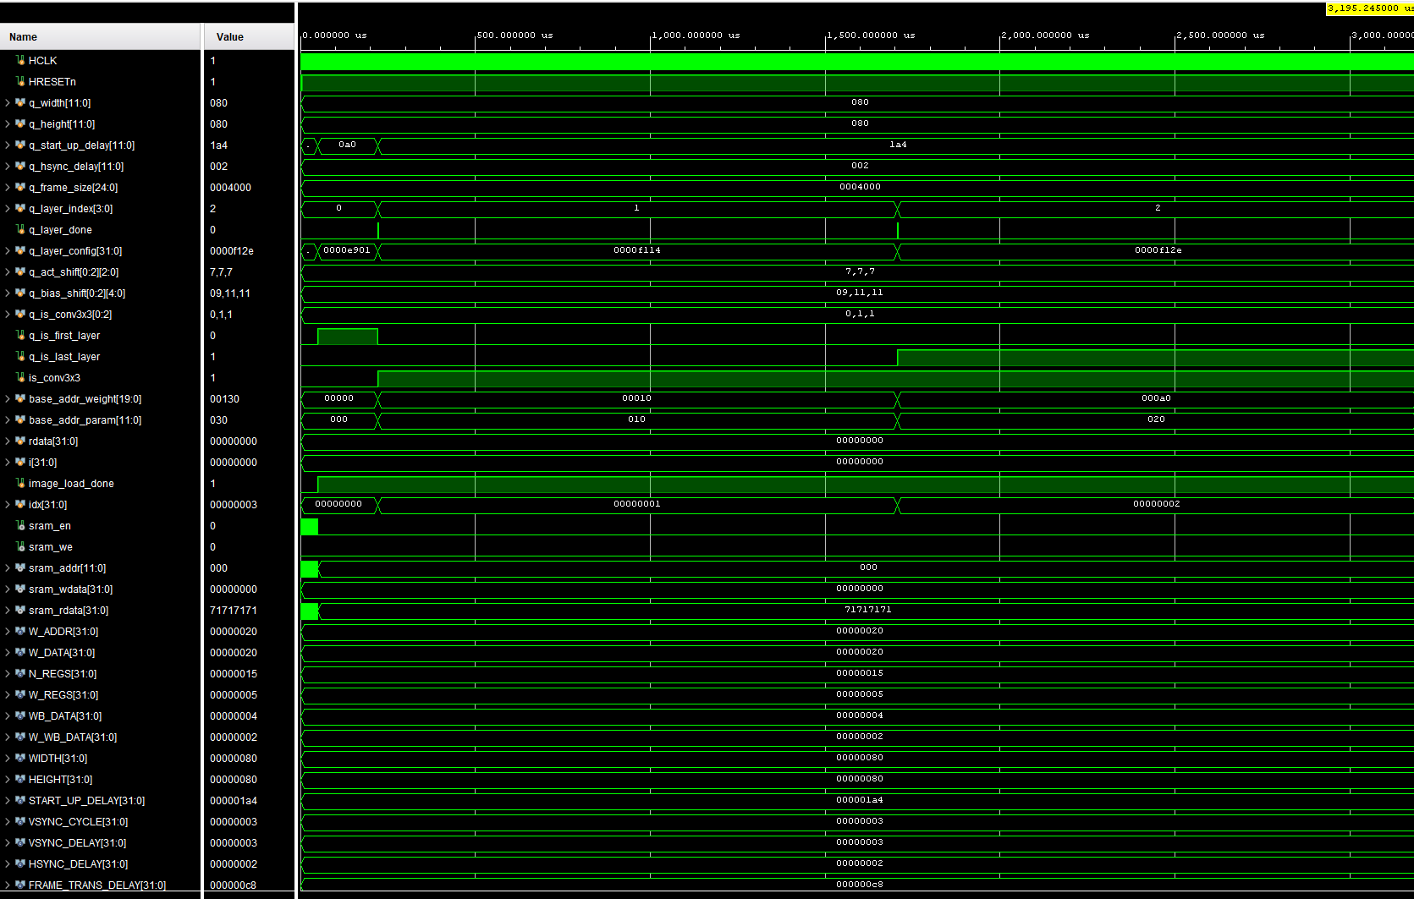
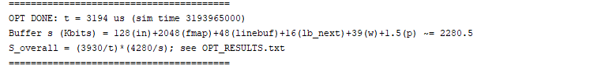
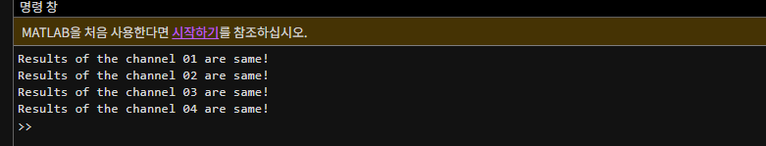
2. Optimality analysis
라인 윈도우 n=3을 고른 이유는 3×3이 한 출력 행에 입력 세 줄을 필요로 하기 때문이다. n<3이면 부족하고 n>3이면 SRAM만 늘어난다. 두 번째 전체 fmap 대비 수십 Kbits로 같은 역할을 하므로 $s_{0} / s$에 가장 직접적이다. 참고로 과제에서 예시로 든 입력 버퍼를 n줄만 두고 DMA와 convolution을 파이프라인하는 방식은 적용하지 않았다. 본 설계의 n=3은 입력(in_img)이 아니라, 3×3 연산에 필요한 피쳐맵 주변 줄(위, 가운데, 아래)을 유지하기 위한 라인 버퍼 높이이다. in_img는 여전히 한 프레임 전체를 저장한다.
첫 행은 [패드, row0, row1]이어야 하므로 초기 적재는 2×WIDTH만 읽고 상단을 0으로 둔다. [row0,1,2]로 채우면 중심이 밀려 상단 행이 깨진다. START_UP=420은 가중치(최대 144)와 이 적재(256)를 덮는다.
HSYNC=2는 DATA 중 prefetch와 짝을 이룬다. prefetch 없이 HSYNC에서 128워드를 읽으면 공백이 다시 커진다. DMA 패킹 인수 4는 32 bit 버스와 8 bit 픽셀의 비이다. N_CELL=304는 weight hex의 필요 하한이다.
또한, 본 설계의 MAC 유틸리티는 피크 병렬도와 레이어별 유효 출력 채널의 비로 평가할 수 있다. 가속기는 Ti=To=16으로 동작하므로 이론상 피크는 Ti×To=256 MAC/cycle이다. Layer 1,2는 출력 채널이 To에 맞춰져 있어 DATA 구간에서는 이 피크에 가까운 유효 연산을 유지한다. 반면 Layer 3은 Cout=4인데 하드웨어는 여전히 To=16 커널을 돌리므로, 유효 MAC은 대략 256×(4/16)=64 MAC/cycle이고 utilization은 약 25%에 그친다. 즉 L3에서는 커널의 3/4가 사실상 유휴이다. Layer 3 multipixel(픽셀 그룹×OC 재 매핑)을 적용하면 이 유휴를 메워 L3 utilization을 크게 끌어올릴 수 있으나, 마지막 행 끝 픽셀에서 기준 ofmap과 불일치가 남아 최종 설계에서는 비활성으로 두었다. 따라서 현재 구현의 L3 MAC utilization은 베이스라인과 동일하게 약 25%이며, 보고한 실행 시간 개선($t_{0}/t$ ≈1.23)은 MAC 수 증가가 아니라 DMA 패킹과 HSYNC 공백 축소에서 비롯된 것이다. 그리고, 입력 버퍼를 n줄만 남기는 DMA–L1 파이프라인은 줄일 양이 128 Kbits뿐이라 fmap 뱅크 제거보다 우선순위가 낮다.
정리하면 핵심 파라미터는 n=3(+prefetch 1줄), HSYNC=2, DMA×4, N_CELL=304이며, 실측 기준으로 버퍼 $s=2280.5$ Kbits, 실행 시간 $t=3194 µs$, $S_{overall}≈2.309$를 얻었다.
아래 표는 최적화를 수행함에 따라 측정된 결과를 정리한 것이다.
측정 결과 요약
항목 | 베이스라인 | 최적화
실행 시간 $t$ | 3930 µs | 3194 µs
버퍼 크기 $s$ | 4280 Kbits | 2280.5 Kbits
$$t_{0}/t$$ | - | ≈ 1.230
$$s_{0}/s$$ | - | ≈ 1.877
$$S_{overall}$$ | - | ≈ 2.309

